目录

搜房网OPENSTACK使用文档 2

1. 内部测试地址 2

2. 基础设置即服务 3

2.1 创建主机 3

2.2 创建磁盘 7

2.3 主机迁移 10

# 搜房网OPENSTACK使用文档

## 内部测试地址

搜房内网OPENSTACK访问地址：

由于是测试阶段，为了保证安全，我们只能通过硬解方式访问：

124.251.47.218 openstack.light.fang.com

124.251.47.218 controller

然后再地址栏中输入 <http://openstack.light.fang.com/dashboard>

管理员账户： admin adminsoufun.com

普通用户： soufun soufun.com 【推荐通过建立不同的账户来创建】

通过soufun登录，主界面如下：

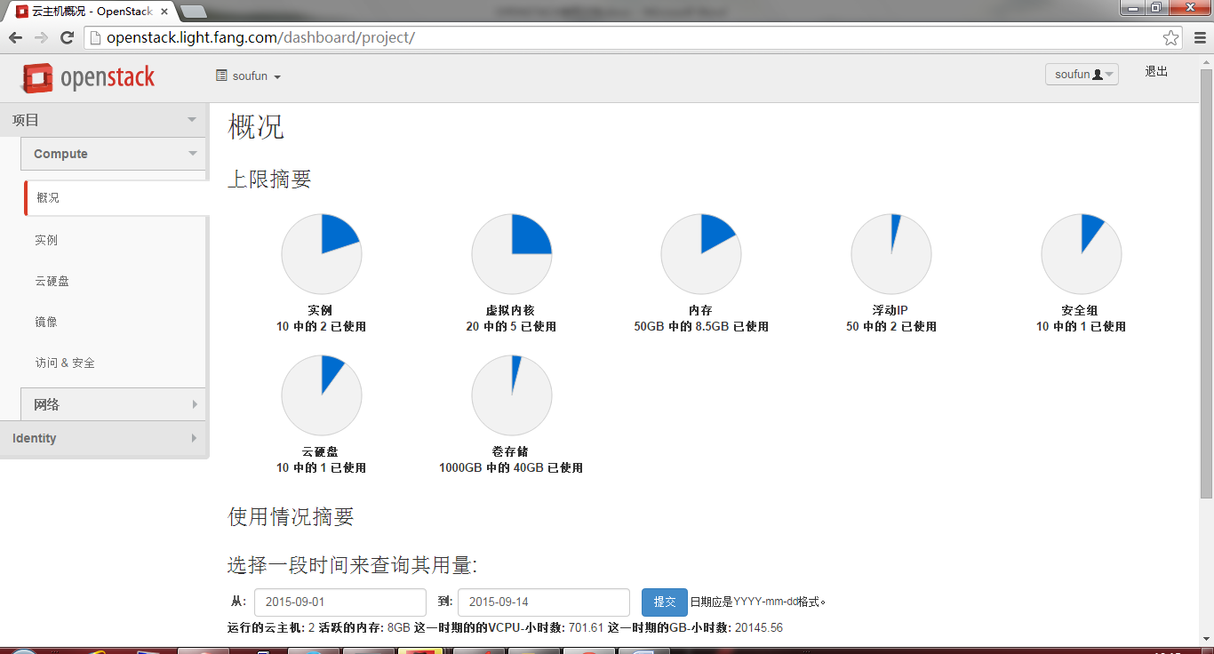

概念介绍：

实例：创建的虚拟主机，即VM虚拟机

虚拟内核：虚拟的内核

浮动IP：为了保证VM能够和Internet通信，通过绑定一个浮动IP实现

安全组：防火墙，我们想要连接里面的某个端口，需要在安全组中设置放开某个端口

云硬盘：通过挂载一块普通硬盘，然后通过处理，作为一块云存储硬盘

卷存储：可以理解为一块挂载的存储盘

我们现在的OPENSTACK就是提供IaaS（Infrastructure as a Service），即基础设施即服务。将来可以做Paas,SaaS等。

## 基础设置即服务

### 2.1 创建主机

#### 2.1.1 选择实例—>启动云主机

如下图：

可用域（区域）【将来有不同的IDC机房，设置不同的主机名来区别】

云主机名称，设置主机名，将来创建的虚拟机主机名就是这个

云主机类型，指定创建的虚机使用的硬件资源(默认有m1.tiny,mediam,large等)

云主机数量，可以批量创建多少台虚拟机

云主机启动源，理解为我们的镜像。我们已经将ISO镜像封装到源中

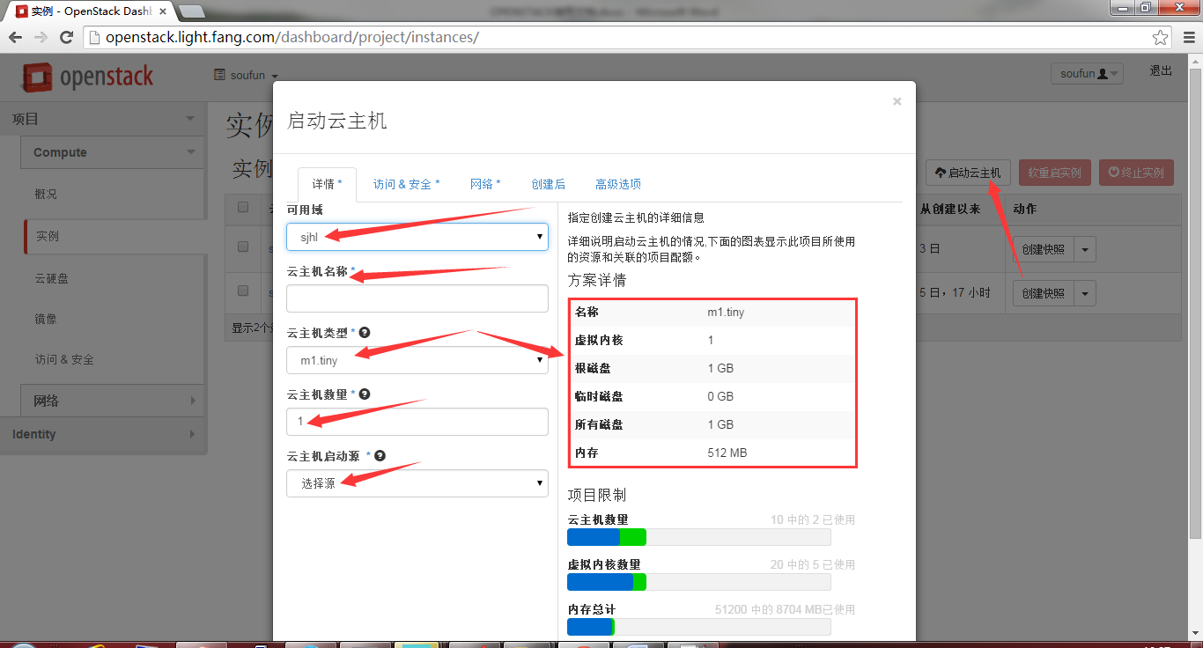

我们选择从镜像启动，选择相应的镜像

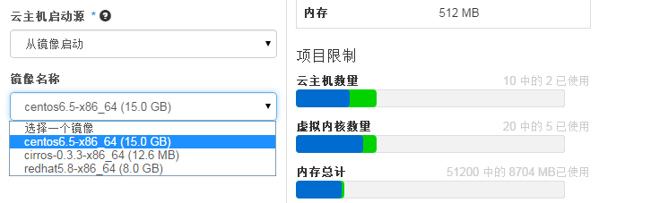

#### 2.1.2 网络选择（即网段）

我们如果在soufun账户下创建多个网络，就需要选择，如果只有一个，会默认选择创建的，不需要手动选择



然后点击运行，等待创建(时间视镜像源大小而定)

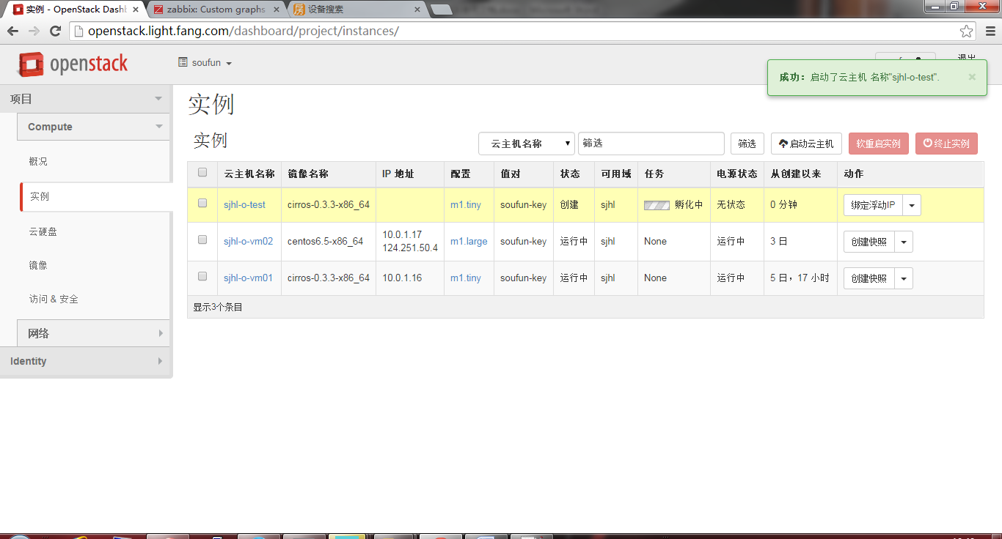

完成之后，如下图

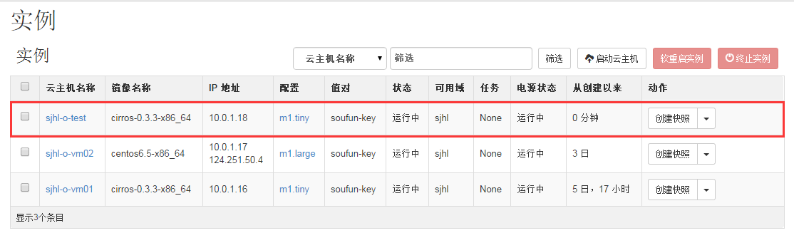

现在我们查看我们创建的机器是否成功

如下图，可以ping通外网，表示创建成功，网络工作正常。

另外红色圈中的地方，必须硬解，否则无法查看。

【将来线上环境，可以和openstack.light.fang.com整合在一起】

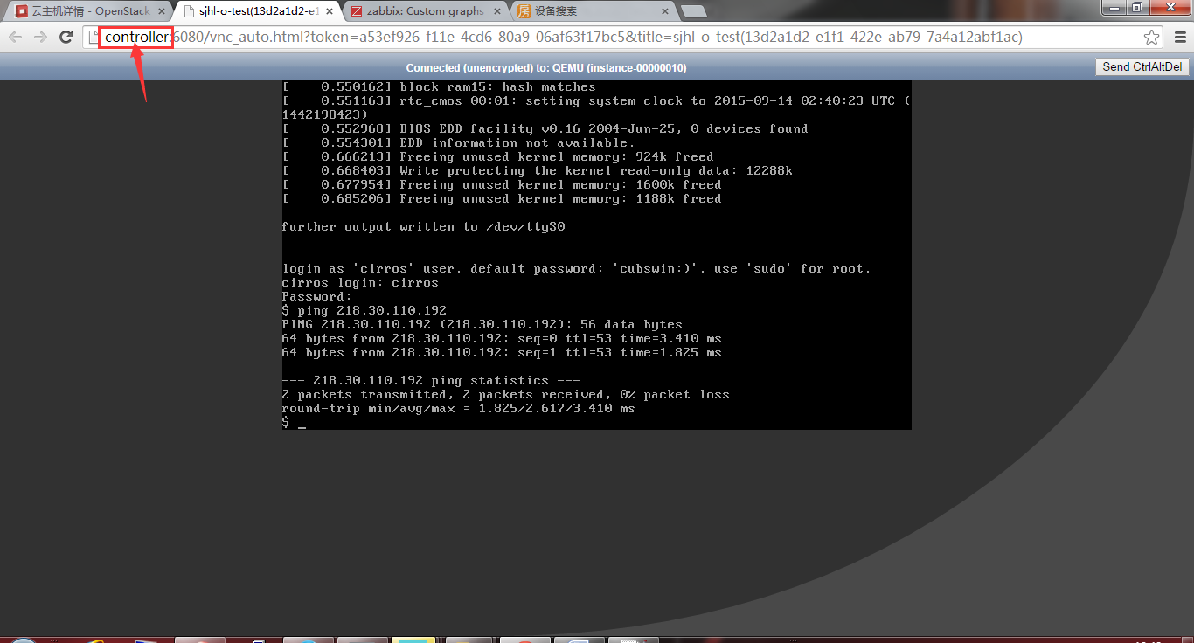

尽管上面创建的虚拟机器，但是我们从外面还是不能连接，我们想要连接，需要给虚拟机设置浮动IP。

#### 2.1.3 绑定浮动IP

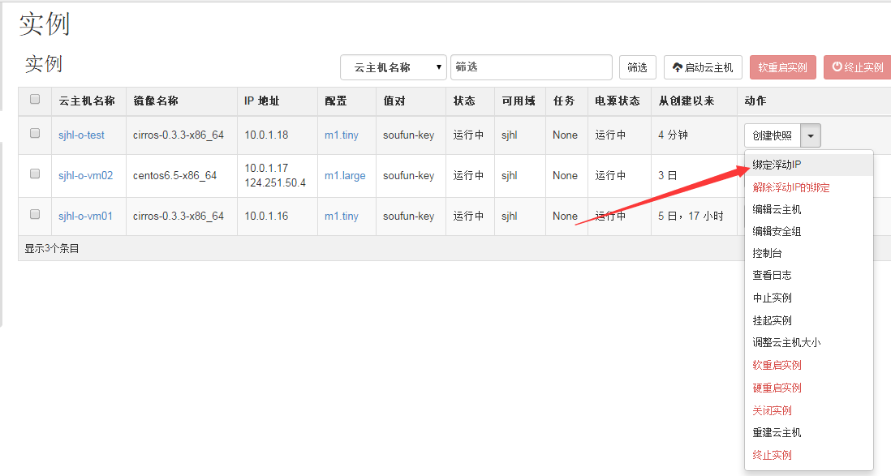

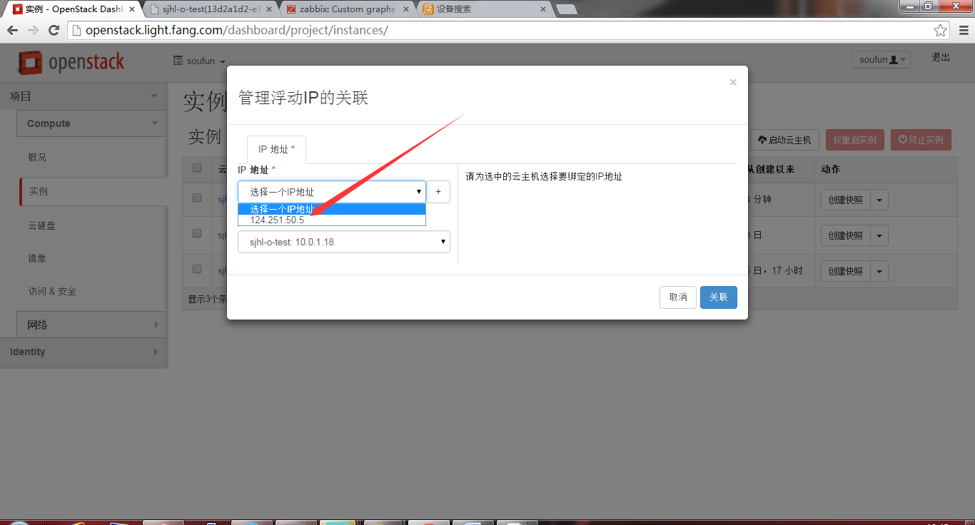

如果设置的浮动IP已经被分配给机器了，这里就不会显示，这里显示的都是那些还没有被分配的IP地址，如果被分配的IP地址那台虚拟机被删除了，浮动IP还是可以重复使用的

绑定浮动IP成功，现在我们可以远程登陆了

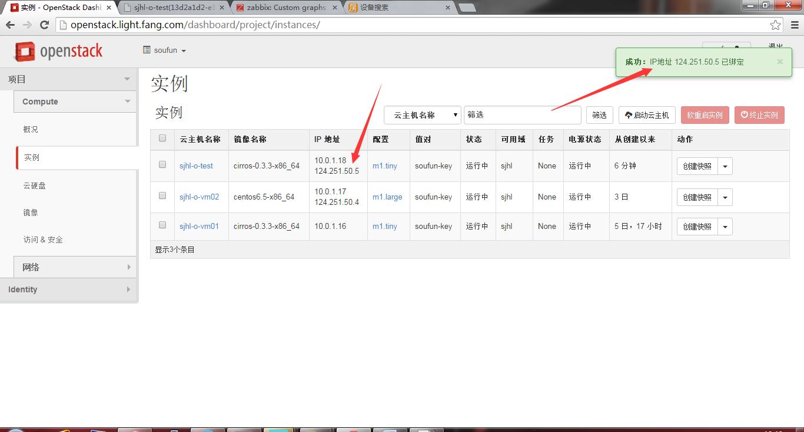

#### 2.1.4 远程登陆成功

这里需要注意一点，我们设置的浮动IP，在虚机上是查看不到的。配置NGINX等相关服务时需要注意。我当初使用云主机没有注意到这点，折腾了一会。

【针对puppet统一管理时，需要特别注意】

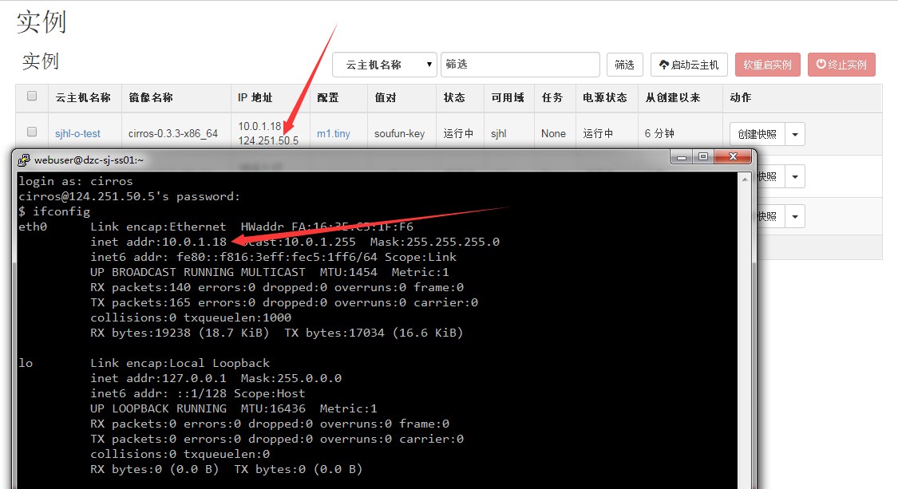

此时，如果我们有需求，磁盘空间不够了，需要额外添加一块磁盘做数据盘，怎么办？

Openstack上有磁盘扩展功能，我们给他挂载一块磁盘即可。

### 2.2 创建磁盘

【可以直接创建磁盘，或者从云硬盘中创建】

云硬盘 🡪 创建云硬盘 会弹出如下界面

云硬盘名称，自己定义

描述，简单即可

云硬盘源自，默认可以不选，如果你以前创建了一块很大的，没有用完，可以选择那块没有用完的，下拉列表中可以选择

类型，不选

大小，你这次想要创建一块多大的磁盘

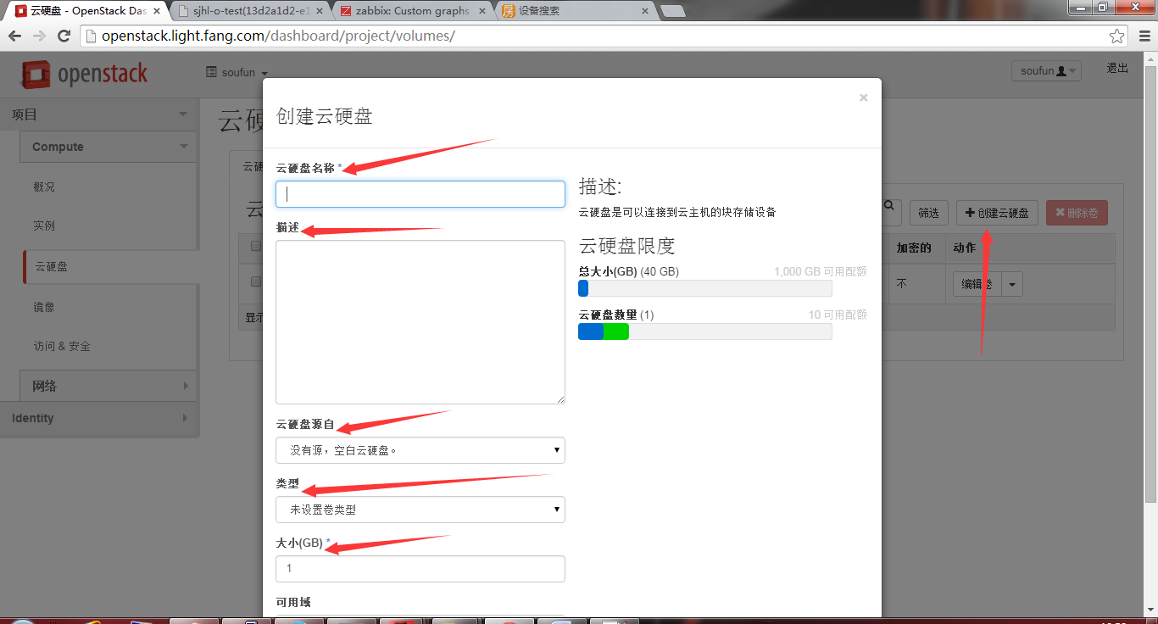

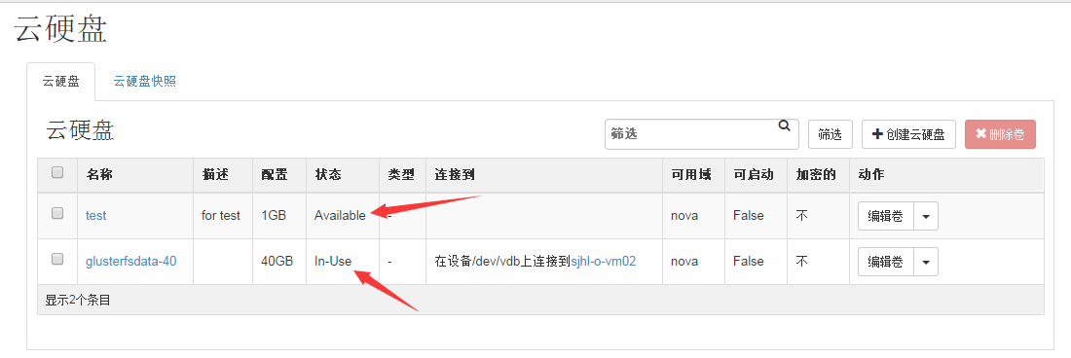

创建完成之后，如上图

Available表示有效

In-Use表示正在使用中

创建好磁盘了，需要挂载到相应的主机上，选择编辑挂载

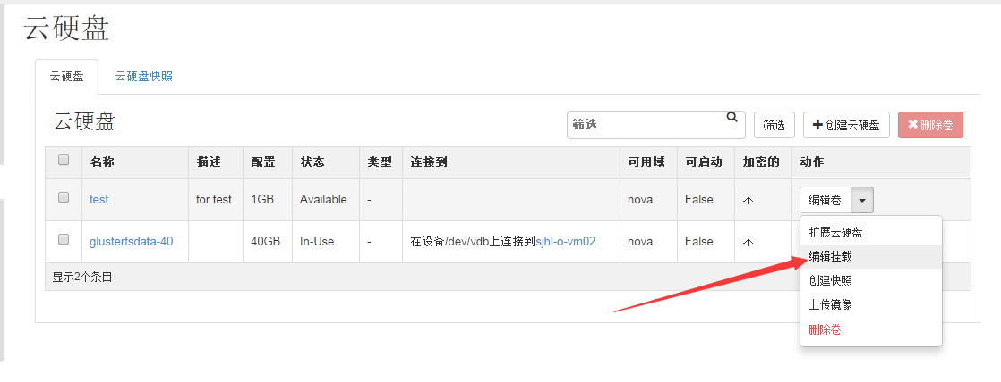

弹出如下框，选择需要挂载的对应主机，然后点击挂载云硬盘

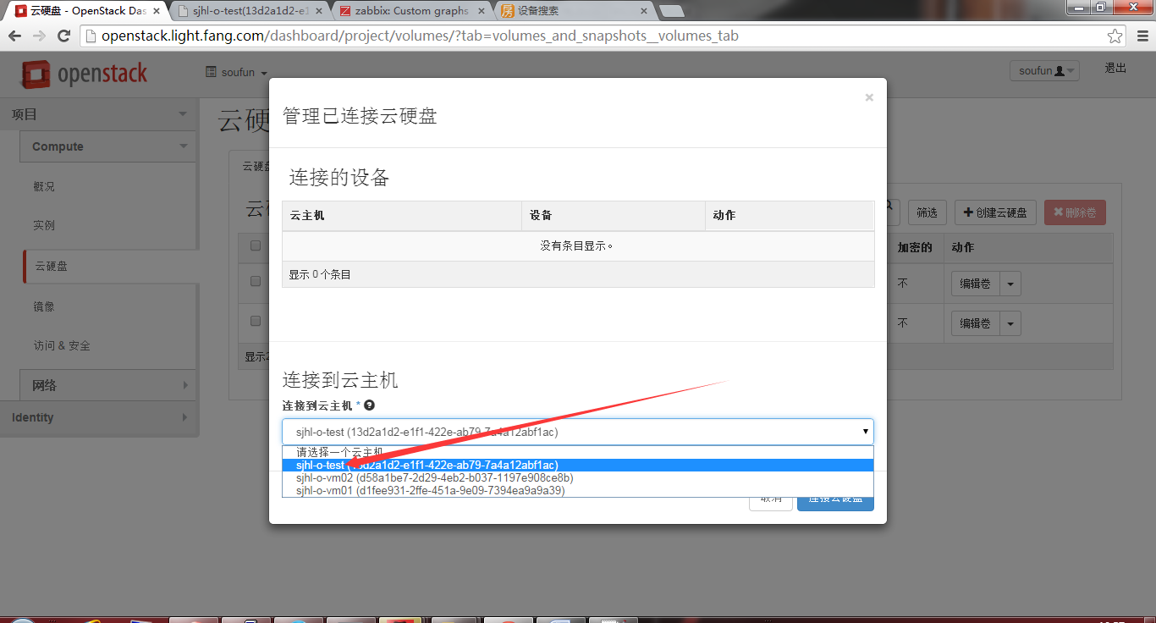

挂载中

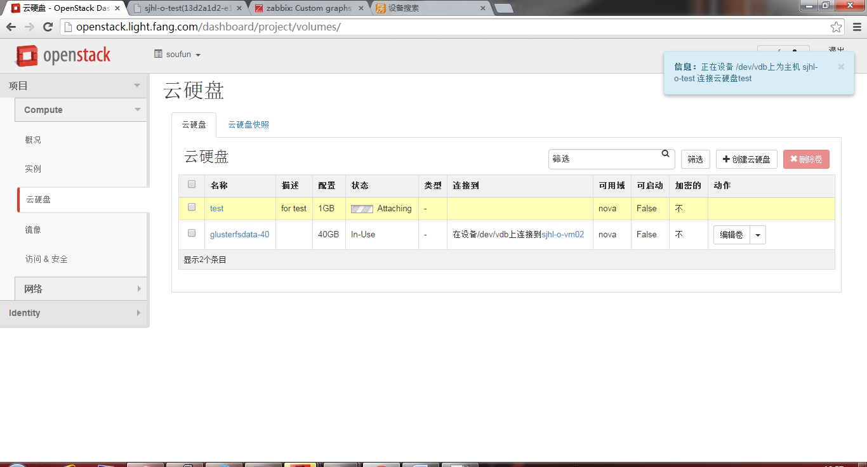

挂载成功之后，磁盘状态显示正在使用，并且显示挂载到了哪台主机上

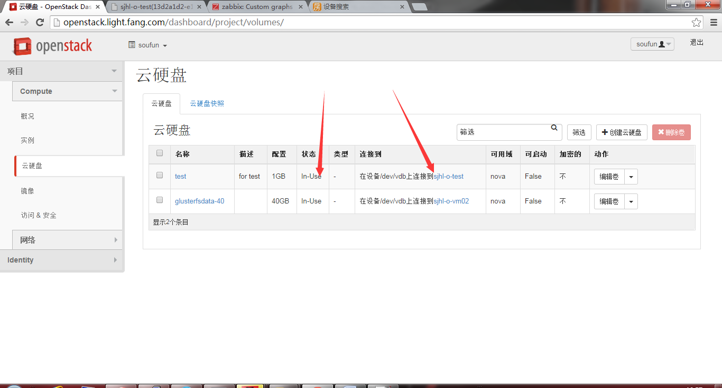

此时，我们登陆到主机，看是否挂载成功

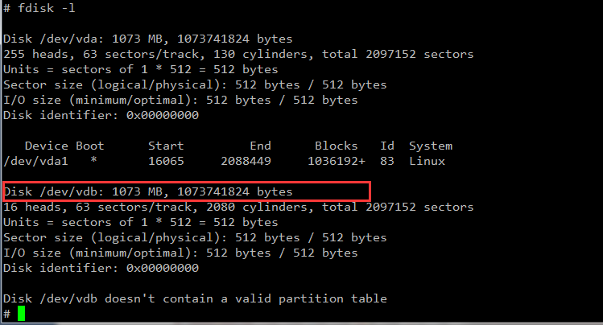

挂载成功了，磁盘我们想要使用了

格式化，然后挂载(步骤忽略)

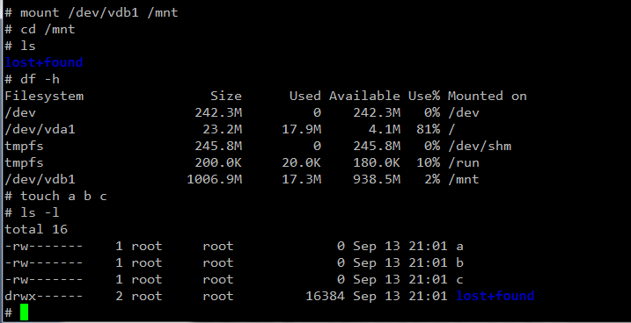

嗯，可以正常使用。这样就正常使用了

### 2.3 主机迁移

在使用中，发现后台提供hybervisor的机器故障了，需要紧急迁移，不急，openstack提供迁移功能

先切换到admin账户

选择你需要迁移的机器，从界面中，你可以看出哪些机器在后台的hybervisor上，将故障的全部迁出。

模拟迁移sjhl-o-test

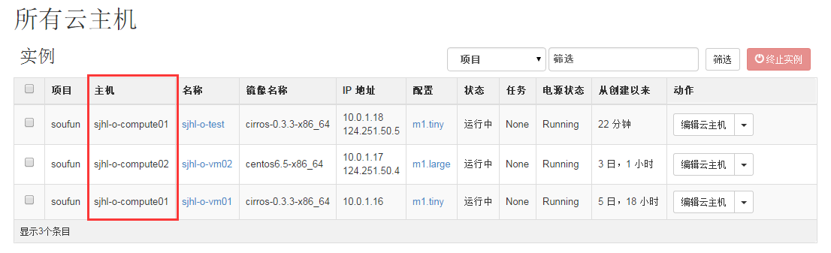

由于我们公司环境设置，我们配置的是块迁移，所以选择移植云主机

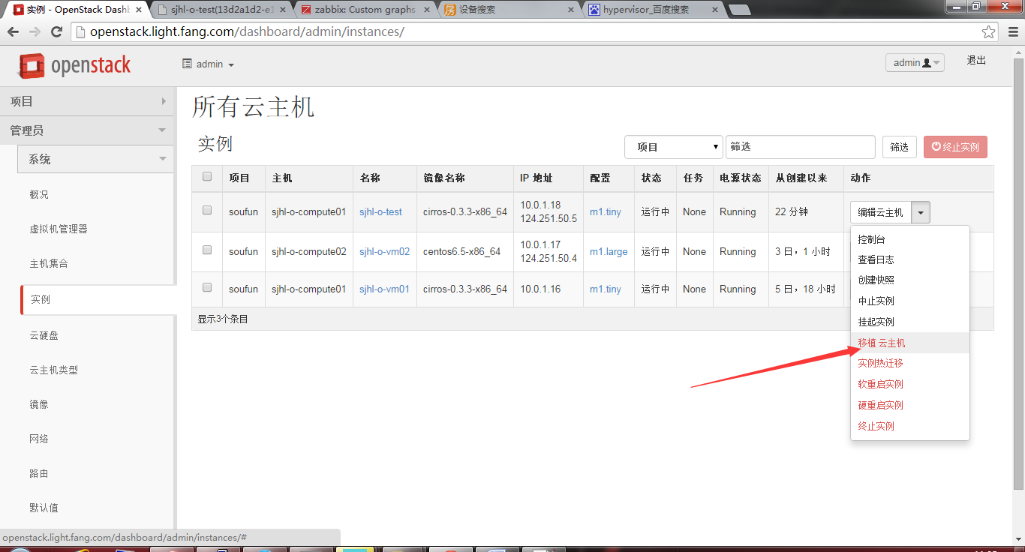

弹出如下框，我们不需要选择移植到那台机器去，openstack中有个自带算法，使用哪些使用率最小的机器

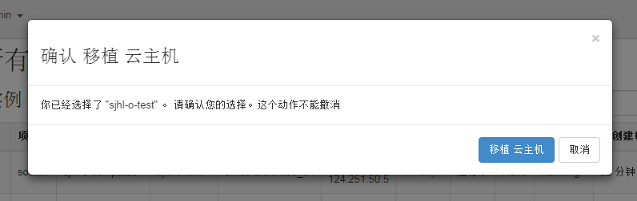

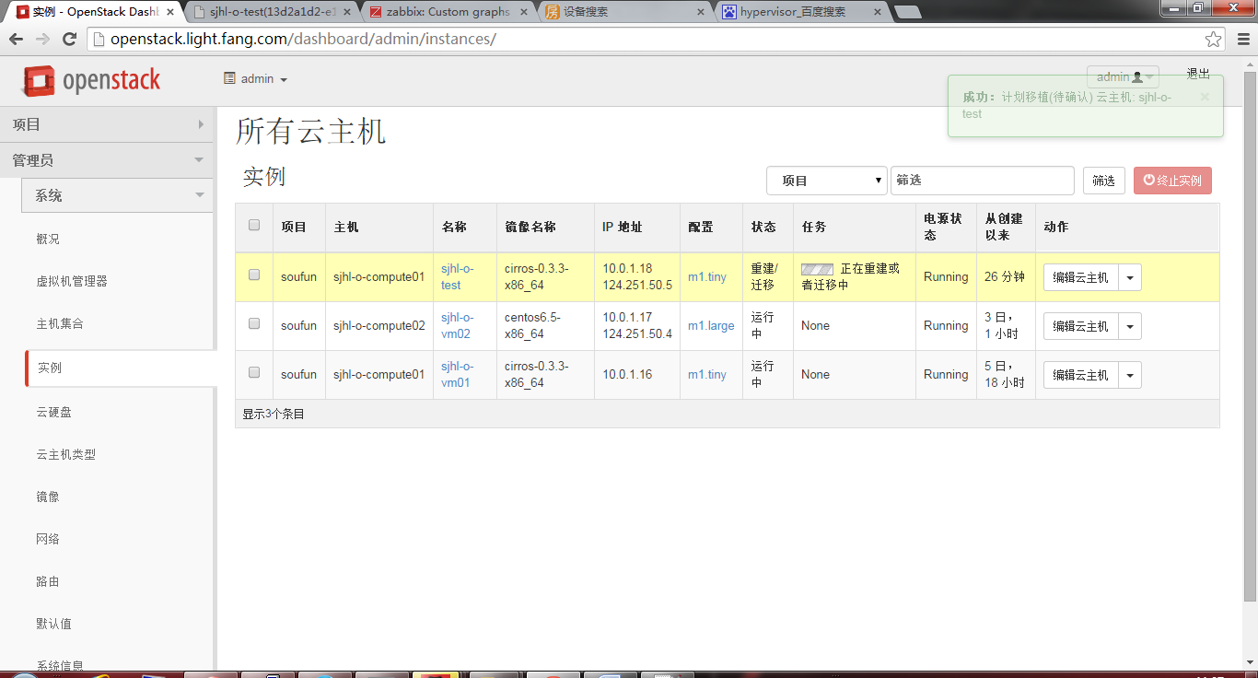

我们不改变大小

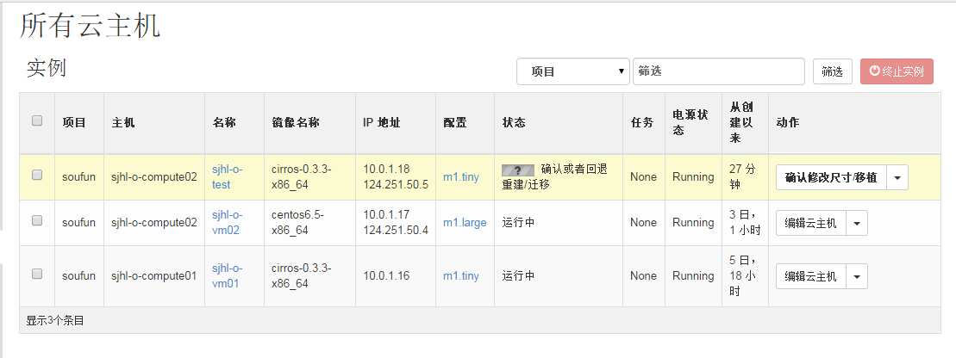

OK，迁移成功，有sjhl-o-compute01变为sjhl-o-compute02上了，此时我们远程登陆看机器是否可以正常使用

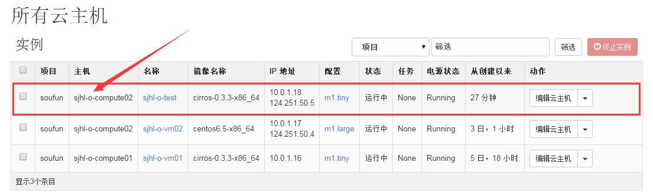

一切可以正常使用

